# 操作系统的特性

## 1：并发性（时间段）并发取决于操作系统的优化

1. 同一时间间隔内执行和调度多个程序的能力
2. 宏观上，处理机同时执行多道程序
3. 微观上，处理机在多道程序间高速切换（分时交替执行）
4. 关注单个处理机同一时段内处理任务数量的能力

## 2.并行性（时间点）并行有物理极限

同一时间点/时刻发生的事件数量

如高速公路是三车道，那么并行量为3；

## **3．共享性**

系统中的资源供多个{并发执行}的应用程序共同使用；并发性和共享性互为前提  
 1.同时访问方式，同一时段允许多个程序同时访问共享程序

2.互斥共享方式：也叫独占式，允许多个程序在同一个共享资源上独立而互不干扰的工作同一个时刻（时间点）只能有一个程序用

3.共享打印机，音频设备，视频设备  
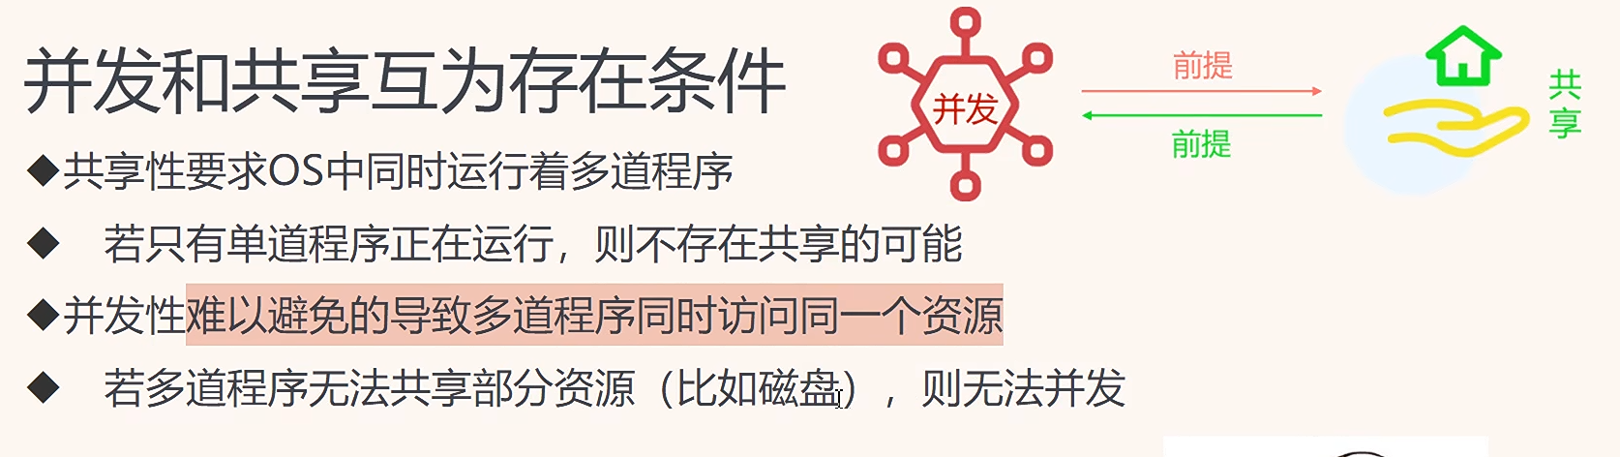

## 4.虚拟性

时分复用技术

空分复用技术

## 5.异步性

多道程序环境下，允许多个程序并发执行

单处理机环境下，多个程序分时交替执行

宏观上是‘一气呵成’，微观上是‘走走停停‘

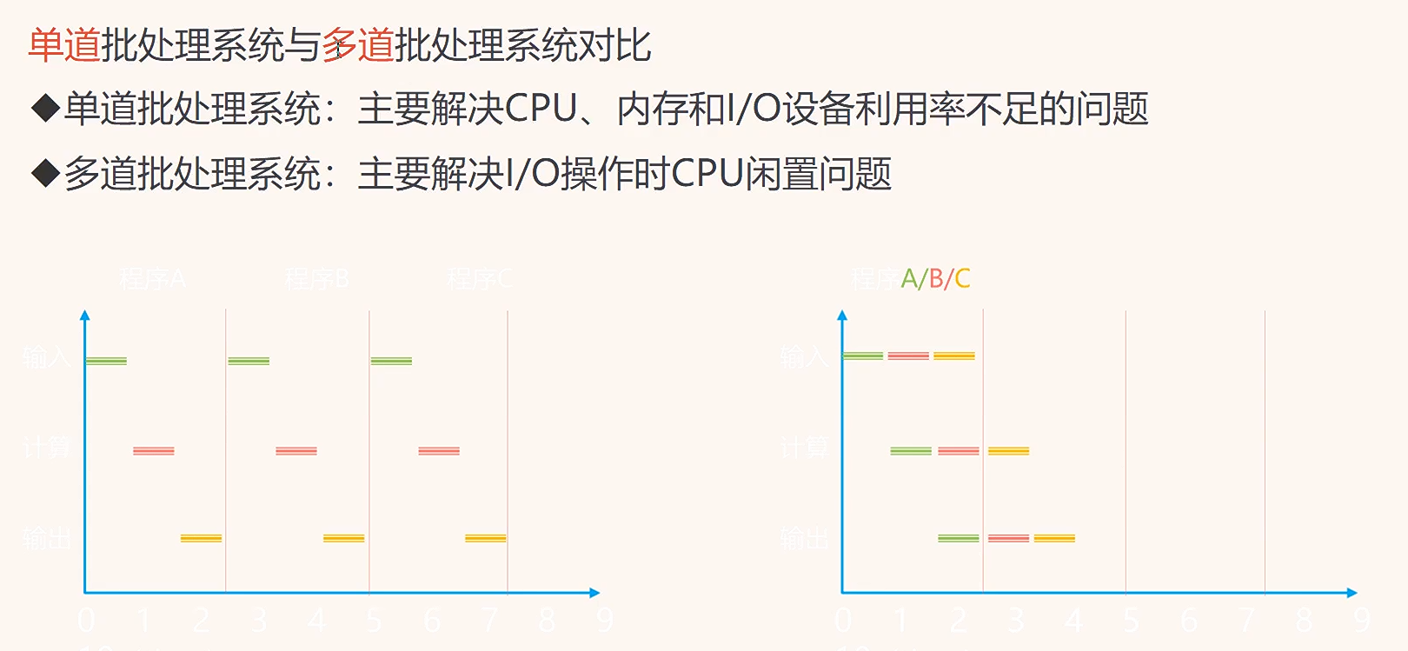

## 分时操作系统

1. 多路性：时间片轮转机制
2. 独立性：用户彼此独立
3. 及时性：用户在短时间内获得响应
4. 交互性：用户可以请求多种服务
5. 缺点：作业/用户优先级相同，不能优先处理紧急任务